**Analisi finanziaria**

Analizzare l’acquisto di sostanza fissa

Strumenti:

* Statici:
* Dinamici: considerano il fattore temporale

**Strumenti statici**

**ROI**

Rendimento netto(annuale)/investimento totale(capitale investito)

* Utile netto annuale = ricavi-costi
* Capitale investito= prezzo di acquisto

**Periodo di Payback**

Payback= investimento totale/cash flow annuale

Cash flow= indica quanto cash si riesce a generare, in questo caso in un anno

**Analisi di Break-even**

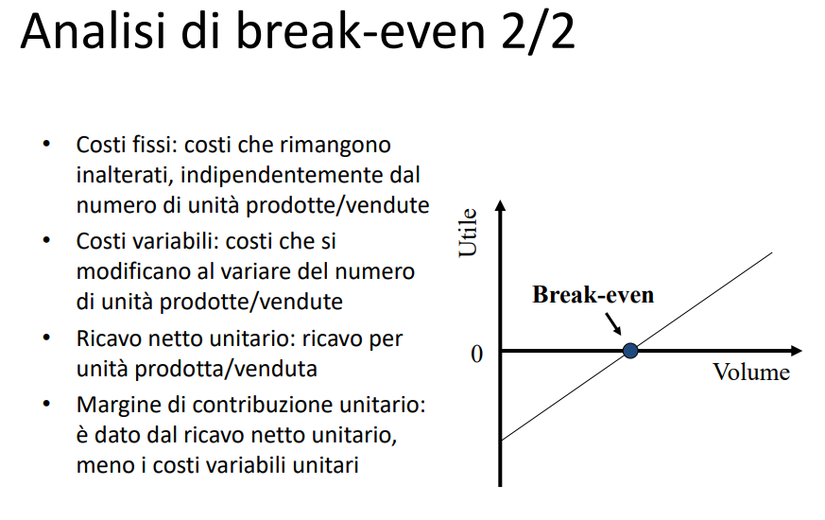

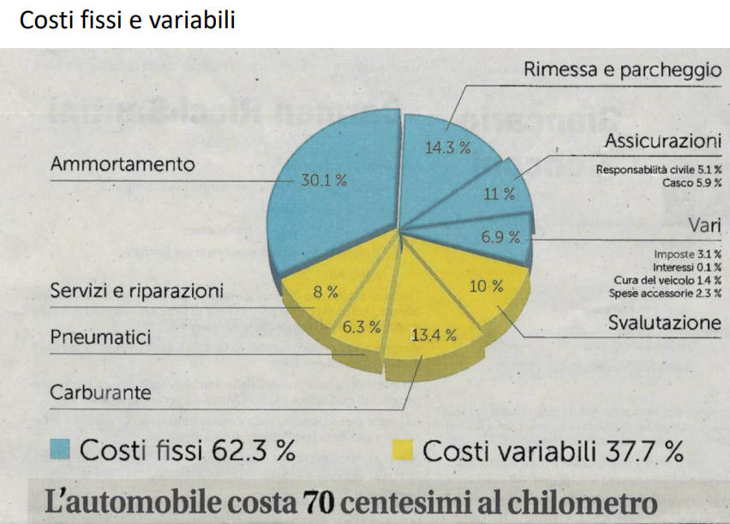

Utile =0

Ricavi-costi=0

Prezzo di vendita =6chf/pz

Costo variabile (materia prima) = 2chf/pz

Costo fisso = 250'000 chf

---I Costi annui—

Volumi/pezzi=x

R=x*6,5

C=2*x-250’000

6.5x-2x-250’000=0

X=55'555 pezzi

Devi vendere almeno 55'555 pezzi per pareggiare l’investimento

**Strumenti dinamici**

Fattore temporale

Interesse composto: valore attuale di un’entrata futura.

Se prevedo di ottenere 100chf oggi un domani questi 100chf varranno di meno

IC=C*(1+i)^t

FS=C*1/(1+i)^t

Il valore attuale netto (NPV) è una misura utilizzata in analisi finanziaria per valutare l'attrattività di un investimento o di un progetto aziendale. Il NPV viene calcolato utilizzando il tasso di sconto, che rappresenta il valore atteso del denaro nel tempo, e il flusso di cassa atteso dell'investimento o del progetto.

Il NPV viene calcolato come segue:

NPV = Flusso di cassa atteso / (1 + tasso di sconto)^n

dove "flusso di cassa atteso" è la somma delle entrate e delle uscite di cassa attese durante il periodo di vita dell'investimento o del progetto, "tasso di sconto" è il tasso di sconto utilizzato per valutare il valore del denaro nel tempo e "n" è il numero di periodi durante il quale il flusso di cassa atteso si verificherà.

Se il NPV di un investimento o di un progetto è positivo, significa che il valore attuale del flusso di cassa atteso è superiore al costo dell'investimento, il che rende l'investimento attraente. Se il NPV è negativo, significa che il valore attuale del flusso di cassa atteso è inferiore al costo dell'investimento e pertanto l'investimento potrebbe non essere attraente.

Il NPV è uno strumento utile per valutare l'attrattività di un investimento o di un progetto aziendale, poiché tiene conto del fattore temporale e del tasso di sconto, che rappresentano il valore atteso del denaro nel tempo. Tuttavia, è importante notare che il NPV è basato su ipotesi e previsioni e quindi può essere soggetto a incertezze e rischi.